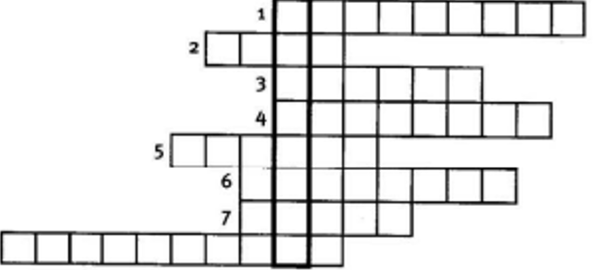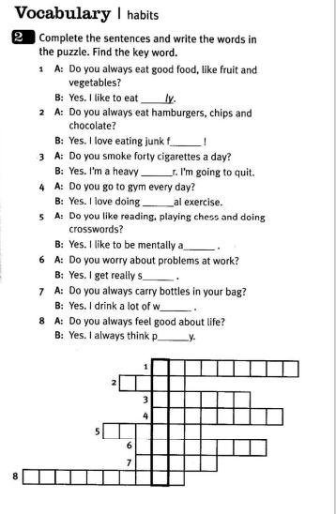

y

r

e

P

S

P

t

e

y

h

t

i

v

A

s

s

r

e

r

e

d

e

S

W

c

t

o

s

i

i

v

c

l

a

s

i

t

e

k

o

m

y

a

l

o

H

e

o

d

F

a

i

h

t

l

l